**République Démocratique du Congo**

**Ministère de l’Enseignement Supérieur et Universitaire**

**« E.S.U »**

**Université de l’Assomption au Congo**

**U.A.C**

**Site :www.uaconline.orget e-mail : contact@uaconline.org**



**FACULTÉ DES SCIENCES ÉCONOMIQUES ET DE GESTION**

**DEPARTEMENT D’INFORMATIQUE DE GESTION**

MISE EN PLACE D’UNE APPLICATION DE GESTION DES ABONNES AU SEIN D’UN CYBER-CAFE

« Cas du Cyber-café Diocèse-Net

»

*Par*

**MUYISA LEONCE**

*Travail de fin de cycle présenté et soutenu en vue de l’obtention du diplôme de graduat en Informatique de Gestion*

**Directeur: Ass Alfred SYATSUKWA**

**ANNEE ACADEMIQUE 2021-2022**

1. **INTRODUCTION GENERALE**

**I.0. ETAT DE LA QUESTION**

Confronté aujourd’hui aux contraintes de la vie courant, l’homme découvre progressivement des astuces pour pouvoir contourner les multiples défis de son activité en se servant des Nouvelles Technologies de l’information et de la communication. Eu égard aux multiples besoins liés à la gestion de l’entreprise, l’outil informatique s’avère, de ce fait, un moyen efficace pour le traitement automatisé des informations susceptibles d’aider à une prise des décisions rationnelles. Tenant compte de l’inépuisable champ d’application de notre thème, certains prédécesseurs se sont déjà exprimés sur le sujet. Il sied de citer quelques travaux exploités notamment :

Aimée DEMBO KINDJANGU, poursuivant ses recherches au sein de la SNEL, avait mené une étude sur la gestion des abonnés en se basant sur les modes de leur enregistrement et du renseignement sur leurs niveaux de créance. Il avait remarqué que la SNEL n'avait pas de système informatique pour l'enregistrement des dossiers de ses abonnés, et qu’il n’y avait pas de suivi sécurisé sur le stockage des informations concernant leurs mouvements. Toutes ces informations sont stockées sur des supports papiers ne présentant aucune sécurité[1]. A l’issue de son travail, le système crée a été à mesure de produire les états de sortie suivants : un registre des clients de la SNEL, la fiche de consommation des clients avec leur payement, la liste des ménages à déconnecter ainsi que les différents rapports.

Par ailleurs, pour Sylvain MUKENDI, il s’agit de « la mise en place d’une base des données pour la gestion de la facturation des abonnés de la Regideso ». Dans son investigation, il s’est intéressé à la gestion de la conservation de toutes les informations ayant trait à la facturation afin de fournir des statistiques fiables concernant les factures établies pour chaque abonné et à une durée bien précise. Il s’est investi également à identifier correctement tous les abonnés afin d'éviter la tarification forfaitaire[2].

Il est parti de l’hypothèse selon laquelle, le système manuel au sein de la Regideso serait à la base de la surfacturation des abonnés ainsi que de la déconnection des compteurs d’eau dans certains ménages. A l’issue de sa recherche, le système mis à place a été à mesure de faire un suivi rigoureux des clients, leur consommation mensuelle d’eau et leur facturation efficace.

Alors que ces travaux antérieurs se sont focalisés sur les modes d’enregistrement et de facturation des abonnés, nous éprouvons plutôt l’idée de gérer les abonnés et clients d’un cybercafé en faisant le suivi de leur fréquentation du point de vue de leur fidélité et régularité dans ce Service Internet. Aussi, nos prédécesseurs ayant emprunté la démarche Merise, nous optons pour le langage UML pour modéliser le système de gestion du cyber Musosa.

**0.2. PROBLEMATIQUE**

Pour MULLER et GAETNER, l’informatique s’est glissée imperceptiblement dans la quasi-totalité de nos activités quotidiennes.[3]

Etant donné les multiples révolutions scientifiques, le domaine des Technologies de l’Information et de la Communication semblent avoir connu un déclenchement plus rapide et significatif comparativement aux autres disciplines[4]. De ce fait, l’organisation du travail, implique aujourd’hui plusieurs facteurs, au-delà des facteurs humain et financier. Ces facteurs supplémentaires peuvent être liés aux multiples exigences technologiques actuelles. Ainsi, pour garantir sa profitabilité dans l’entreprise, l’homme contemporain cherche des mécanismes susceptibles de limiter les erreurs dans la prise des décisions, une difficulté qu’éprouvent actuellement la plupart des organisations. Le cyber Diocèse-Net n’étant pas totalement épargné de ce problème, nous avons constaté, avec nos recherches, que la gestion des abonnés et clients du cyber Diocèse-Net reste encore manuelle. Ces derniers sont enregistrés dans un registre avec absence de facturation alors qu’il y a une tarification de navigation par minute et absence de base des données pour produire des rapports. De ce qui précède, il en résulte ce qui suit :

1. Difficulté de produire un rapport des abonnés et clients
2. Perte de temps dans la recherche des informations sur le mouvement des internautes
3. Difficulté d’octroyer des bonus aux internautes sur base de leur régularité au cyber.

Le cyber Diocèse-Net étant une entreprise disposant des structures susceptibles d’être gérées par l’outil informatique, est sans doute confronté aux mêmes réalités. D’où les questions suivantes se posent pour orienter notre recherche :

1. Comment un système d’information sera-t-il utile dans le suivi des abonnés et clients du cyber Diocèse-Net ?
2. Est-il possible de savoir évaluer les fréquentations des clients et leur octroyer des bonus ?

**0.3. HYPOTHESES**

Pour pallier le problème susmentionné, nous pensons qu’il serait mieux que le Cyber Diocèse-Net soit doté d’un système informatique qui facilite l’accès aux données des abonnés et clients du Cyber Diocèse-Net à savoir leur enregistrement dans une base de données.

Il pourrait naturellement aider à la prise de décisions au niveau de l’administration en vue d’améliorer la qualité de service du Cyber et ainsi attribuer des bonus sur base de consommation mensuelle.

**0.4. Choix et Intérêt du sujet**

Dans le contexte actuel de notre étude, le choix de ce sujet est le résultat de notre réflexion sur les irrégularités permanentes dans la vie courante des organisations contemporaines. Ce travail se veut donc une contribution à la vulgarisation de l’outil informatique en visant l’efficacité du service administratif. Le choix de ce thème se justifie par le souci de proposer une application utile à l’enregistrement des abonnés et clients du Cyber Diocèse-Net. En outre, ce travail contribuera à l’avancement de notre connaissance en matière d’analyse et de développement des mini-applications. Aussi une fois approuvé par le jury, il servira d’outil aux chercheurs qui aborderont ce genre de sujet.

Nous sommes convaincus qu’un système d’information est un moyen par excellence de favoriser en temps réel les opérations qui se déroulent au sein de l’entreprise comme dans le cas échéant, le contrôle des mouvements internautes dans le Cyber Diocèse-Net.

**0.5. Objectifs de notre Etude**

Les systèmes d’information de gestion ont pour objectif de soutenir les activités des gestionnaires de l’organisation, qu’elles se situent au niveau du contrôle des opérations, du contrôle de gestion ou de la planification stratégique. Ils reposent souvent sur les bases de données créées par les systèmes de traitement de transactions, bien qu’ils aient aussi des sources de données externes à l’organisation[5].

Ainsi le système mis en place sera utile pour assurer la rapidité dans le traitement des informations et la fiabilité dans la conservation des données.

Plus concrètement, cette application répondra aux besoins suivants :

1. L’enregistrement des abonnés et des clients du cyber dans une base de données,
2. L’enregistrement de toute utilisation des services du cyber.
3. La recherche facile et rapide des coordonnées des abonnés au sein du Cyber Diocèse-Net
4. La mise à jour des données,
5. Produire les rapports journaliers, mensuels et annuels sur la fréquentation du cyber
6. La gratification des clients loyaux par un bonus de navigation.

**0.6. METHODES ET TECHNIQUES**

**0.6.1. METHODES**

Selon Jean LAUBET Delbayle, la méthode est définie comme l’ensemble des opérations intellectuelles permettant d’analyser, de comprendre et d’expliquer la réalité étudiée.[6]

Pour bien mener nos recherches, nous avons recouru au langage UML qui nous permettra de représenter graphiquement notre système d’information en nous appuyant sur un certain nombre des diagrammes utilisés pour conceptualiser le système futur.

UML est un langage de modélisation graphique et textuel destiné à comprendre, décrire les besoins, spécifier et documenter les systèmes d’information.[7] C’est à travers ce langage de modélisation que nous avons modélisé le système d’enregistrement des abonnés du Cyber Diocèse-Net.

**0.6.2. TECHNIQUES**

En guise des techniques, nous nous sommes servis de la technique documentaire pour collecter des informations à travers les archives du Cyber Diocèse-Net. Nous avons également fait usage de la technique d’interview grâce à laquelle nous avons interrogé et consulté par une série de questions le personnel chargé et quelques clients dudit cyber. Enfin à travers la technique d’observation nous avons observé les différents mouvements qui s’effectuent au cyber selon qu’on est un abonné interne ou externe.

**0.7. DELIMITATION DU SUJET**

Dans le temps, ce travail s’est appesanti sur les données du Cyber Diocèse-Net.

Allant de décembre 2021 à octobre 2022. Spatialement il a porté sur le Cyber Diocèse-Net, auquel nous proposons un logiciel d’enregistrement des abonnés pour la production de ses différents rapports.

**0.8. SUBDIVISION DU TRAVAIL**

Excepté l’introduction générale et la conclusion générale, notre travail comportera trois chapitres :

Dans le premier chapitre nous tracerons le cadre théorique et procéderons à la présentation du milieu d’étude. En fait ce chapitre consistera à faire rappel sur la signification de certains concepts et donner certaines informations sur le champ d’investigation.

Le deuxième chapitre est consacré à la modélisation de la solution. Dans ce sens, on va essayer de comprendre et d’analyser le contexte du problème en cours.

Enfin, le troisième chapitre portera sur l’implémentation et le test de la solution. Ici on va chercher à transposer l’analyse et la conception du problème dans un langage de programmation et vérifier si les objectifs fixés sont atteints. Nous présenterons quelques interfaces de notre application et certains bouts des codes.

0.9. DIFFICULTES RENCONTREES

Comme tout travail scientifique exige d’énormes sacrifices, notons ici que nous avons fait face à la difficulté d’accéder aux ouvrages en caractère informatique.

**PREMIER CHAPITRE : PRESENTATION DU MILIEU D’ETUDE ET CONSIDERATION THEORIQUE**

I.0. INTRODUCTION

Dans le contexte de l’entrepreneuriat, avant l’éclosion de la flambée significative des nouvelles technologies de l’information et de la communication, la distribution de la connexion internet dans les cyber-cafés était encore beaucoup plus importante. Cependant, à cause du développement rapide de la technologie mobile, les Cyber-Cafés sont devenus presque révolus. Ainsi, pour continuer à les rendre plus rentables, l’initiation des stratégies est l’une des procédures pour accroitre sa possibilité de performance. De ce fait, la stratégie d’encouragement des clients par des bonus semble l’un des meilleurs compromis pour attirer de plus en plus la clientèle. Bref, L'analyse des attentes des consommateurs nous a amenés à définir des critères déterminants tels que la présence d'un front office dynamique ainsi qu'une dimension très développée. Ce concept nous permettra d'en tirer un avantage concurrentiel par rapport aux autres cybercafés concurrents. Nous notons également l'importance des servuctions qu'elles soient principales ou annexes qui enrichissent le concept de base. Enfin, nous affirmons que le facteur clé de succès d'un tel projet est la différenciation. Il nous semble que la qualité des services offerts est la meilleure méthode pour se différencier, car l'offre de base d'un cybercafé est difficilement déclinable.

I.1. CONSIDERATIONS THEORIQUES

**I.1.1. Cyber-Café**

Un Cybercafé est un lieu dans lequel on propose aux personnes d'accéder à Internet. Bien que censé être dévolus à cet usage unique, l'ADSL à la [maison](https://www.techno-science.net/glossaire-definition/Maison.html) ne rend pas ces structures très viables et la plupart des cybercafés sont en fait des boutiques de revendeurs informatiques qui offrent ce service à leurs clients de passage.

A l'origine, le concept était d'interconnecter plusieurs communautés ou ethnies en utilisant ce [média](https://www.techno-science.net/definition/4221.html) pour faire émerger un nouvel espace d'échange et de collaboration avec des événements virtuels, des concerts. On appelait alors ce concept *CAFE* pour [Communication](https://www.techno-science.net/definition/4201.html) Access For Everybody (Accès à la communication pour tous).

1. Le premier cybercafé ouvert au [monde](https://www.techno-science.net/definition/5463.html) est le *Café Cyberia* (qui s'appelle maintenant [BTR](https://www.techno-science.net/definition/13564.html) Internet Café) à [Londres](https://www.techno-science.net/definition/2227.html) (39, Wiltshire Road). Il fut ouvert le 1er septembre 1994.
2. Le *Café Orbital* est le premier cybercafé ouvert à [Paris](https://www.techno-science.net/definition/2297.html) en 1995. *Cyb.Estami.Net* fut aussi ouvert en 1995 à Marseille[8].

**I.1.2. Système d’information**

Un système d’information est considéré comme un ensemble d’éléments qui agissent en synergie pour réaliser des actions communes qui sont orientées vers la récolte, le traitement, le stockage des informations pour enfin les diffuser à l’ensemble de l’environnement. Certains penseurs analystes définissent le système d’information comme :

*« un ensemble d’activités qui saisissent, stockent, transforment et diffusent des données sous un ensemble de contraintes appelé l’environnement du système. Des inputs (données) sont émis par une ou plusieurs sources et traités par le système, lequel utilise aussi des données entreposées préalablement. Les résultats du traitement (outputs) sont transmis à une ou plusieurs destinations ou mettent à jour des données entreposées »[9].*

I.1.3. Système informatique

Tandis qu’un système d’information se déploie sur un environnement plus large, le système informatique quant à lui se focalise sur un ensemble précis regroupant les ressources humaines, matérielles et Logicielles qui inter communiquent moyennant des interfaces bien précis. A en croire Jacques LONGCHAMP *« un système informatique des moyens informatiques et de télécommunications, matériels et logiciels, ayant pour finalité de collecter, traiter, stocker, acheminer et présenter des données »[10].* Rappelons que le système informatique se fonde sur le système d’information.

**I.1.4. Abonné**

Un abonné est une personne physique ou morale qui conclue une convention avec une (entreprise ou une autre institution) pour la fourniture du service. Dans le contexte actuel des nouvelles technologies, l’on apprend progressivement à solliciter des services en ligne. Cela minimise d’avantage l’espace. Un abonné, est une entité juridique qui utilise l’abonnement. L’abonnement vous permet d’utiliser un service pendant une certaine période. Autrement dit un document certifiant votre droit d’utiliser divers services est considéré comme un abonnement[11].

**I.1.5. Gestion**

La gestion est l'ensemble des techniques d'organisation de ressources qui sont mises en œuvre pour l'administration d'une organisation, dont l'art de diriger des hommes, afin d'obtenir une performance satisfaisante. Ces ressources peuvent être financières, humaines, matérielles ou autres. On entend par organisation une entreprise, une administration ou même une association[12].

I.2. PRESENTATION DU MILIEU D’ETUDE

**I.2.1. Dénomination**

Le Cyber Diocèse-net est un investissement qui revient au diocèse de Butembo-Beni ; il est une structure qui se focalise sur la distribution de la connexion Internet au grand public.

L’essai d’identification des projets entrepris par les associations confessionnelles (quatrième chapitre) laisse entrevoir que les confessions religieuses prennent des initiatives marchandes d’abord pour elles-mêmes. Elles cherchent à trouver d’abord les moyens pour leur fonctionnement et pour assurer la survie de leurs membres. Si les effets peuvent s’observer sur l’environnement on ne peut d’emblée conclure que l’implantation d’une unité de production vise à satisfaire les membres d’une église. Les marges bénéficiaires dégagées permettent d’abord de faire face aux dépenses internes. C’est cette dimension qui fait apparaître le caractère du « business religieux » dès lors qu’il est difficile de distinguer dans la pratique le comportement marchand d’une association confessionnelle de celui des autres acteurs économiques[13].

**I.2.2. SITUATION GEOGRAPHIQUE**

Le Cyber Diocèse-Net est une structure du Diocèse de Butembo-Beni consacrée à la redistribution de la connexion Internet. Notons que Cyber Diocèse-Net fonctionne en ville de Butembo, au quartier Centre-Commercial sur l’Avenue Semuliki communément appelé Avenue des écoles dans les enceintes du bâtiment du Diocèse de Butembo-Beni situé non loin de la Coopérative le Grenier.

**I.2.3. Historique**

Le diocèse de Butembo-Béni (en latin : *Dioecesis Butembensis-Benensis*) est un diocèse catholique de [République démocratique du Congo](https://fr.wikipedia.org/wiki/R%C3%A9publique_d%C3%A9mocratique_du_Congo), suffragant de l'[archidiocèse de Bukavu](https://fr.wikipedia.org/wiki/Archidioc%C3%A8se_de_Bukavu). En 2002 on comptait 1173000 baptisés sur 1730000 habitants. Son évêque actuel est Melchisédech SIKULI PALUKU[14].

L’ensemble des activités marchandes offre en général un visage d’autofinancement, c’est-à-dire d’activités entreprises pour générer des revenus en vue de couvrir les dépenses des associations initiatrices. Il s’agit d’unités de production qui font concurrence aux acteurs privés non confessionnels. Si elles sont menées au sein des paroisses ou par les autres structures associatives créées au sein d’une confession religieuse pour soutenir sa politique sociale, elles ne s’écartent pas du système marchand de la région. Cinq domaines sont identifiés dans lesquels les confessions religieuses sont actives : le secteur du transport, le petit commerce et les unités de transformation, le marché des matériaux de construction, le secteur du bâtiment et le secteur de la pharmacie. Suivant les hypothèses avancées nous avons privilégié les activités qui ont une influence socioéconomique, notamment le transport.

**I.2.3.1. Petit commerce et unités de transformation**

Les paroisses recourent de plus en plus aux cantines dans lesquelles sont vendues des produits de première nécessité. Dans une logique de proximité avec les chrétiens, elles vendent ces produits aux fidèles aux abords des églises. Les cantines des adventistes et de la communauté CBCA offrent des produits vendus en détail. Par contre, la procure du diocèse fait fonctionner une cantine dans laquelle sont vendus les boissons et les produits utilisés durant le culte (hostie, vin,). Dans le même cadre, un bistrot géré par la chancellerie du diocèse est fonctionnel sur l’Avenue des Ecoles. Considéré comme un endroit relativement calme contrairement aux autres cafés de la ville, les enseignants et les fonctionnaires de l’Etat en constituent la principale clientèle. Sa proximité avec les services de l’Etat comme l’auditorat militaire, le service des impôts et le milieu académique constitue un atout en tant qu’espace de convivialité.

Les missionnaires collaboraient avec les catéchistes et les membres des mouvements d’action catholique. Grâce à ces diverses institutions, l’implantation de l’Église locale était déjà mise en œuvre. Enfin, pour les missionnaires, la transformation juridique de la mission de Beni était de nature à stimuler leur ardeur apostolique. Ils y voyaient la bénédiction divine sur leur labeur. La reconnaissance officielle de l’Église locale renforçait aussi au milieu de la chrétienté un sentiment d’appartenance à l’Église universelle, et ravivait en eux le sens de la responsabilité. Les membres du clergé diocésain, plus que la chrétienté, étaient particulièrement attentifs à cette reconnaissance. Après la passation du pouvoir ecclésiastique des missionnaires aux autochtones (1966), l’avenir de l’Église dépendit désormais du clergé local C’est pourquoi, on peut considérer l’année 1966 comme un tournant dans l’histoire du christianisme chez les Nande.

La nouveauté institutionnelle fut la centralisation des œuvres de développement. Initiées par le Père assomptionniste Jean Divoy, en 1972, elles furent réunies, au cours des années 1970, par Mgr Emmanuel Kataliko, en un organigramme, le Bureau Diocésain de Développement. Il englobe la pharmacie, les bureaux de la *Caritas,* des œuvres médicales, des services des œuvres de développement, et dans les années 1980, les bureaux de la planification familiale naturelle et de la Commission de justice et paix. Les nouvelles fondations paroissiales surgirent pour la plupart à partir des années 1990, avec la croissance des chrétiens dans les centres extra-urbains, la croissance du personnel du clergé autochtone et l’arrivée de nouveaux missionnaires. Ces nouvelles paroisses, comme les anciennes, suivent le *Directoire pastoral du vicariat de Beni* (1958). Dans ce *Directoire*figure encore l’apostolat spécifique et le genre de relations que les missionnaires et le clergé diocésain devaient avoir avec les Européens, malgré leur départ après 1960.

Le Diocèse de Butembo-Beni est une juridiction ecclésiastique fonctionnant en République Démocratique du Congo, en Province du Nord-Kivu s’étendant sur une superficie de 45000 km2 et il est sous le suffrage de l’archidiocèse de Bukavu. Le diocèse de Butembo-Beni est aujourd’hui gouverné par Monseigneur l’Evêque PALUKU SIKULI Melchisédech depuis le 02 Août 1998**.** Le Diocèse de Butembo-Beni est progressivement en voie de s’étendre sur plusieurs périphéries dans les Territoire de Beni et Lubero. Comme toute entreprise a toujours besoin des moyens nécessaires pour sa survie, le Diocèse de Butembo-Beni cherche aussi à créer des moyens nécessaires pour assurer son autofinancement, étant donné que sa mission d’évangélisation, pour son expansion, a besoin des moyens financiers. En fait, aujourd’hui tout semble se reposer sur l’économie.

Ainsi, l’ensemble des activités économiques du Diocèse de Butembo-Beni offre en général un visage d’autofinancement, c’est-à-dire d’activités entreprises pour générer des revenus en vue de soutenir sa mission apostolique. Le cyber Diocèse-Net est l’un de ces activités d’autofinancement depuis les années 2014.

**I.2.4. BUT DU MILIEU D’ETUDE**

Le Diocèse de Butembo-Beni est devenu de plus en plus proche du peuple et le message évangélique plus audible à travers les œuvres qu’il entreprend en milieux social. Cette conviction est d’autant plus remarquable que le Diocèse enregistre un personnel considérable et qui est majoritairement constitué des personnes laïques. Rappelons que le Diocèse à travers ces stratégies renforce ses capacités d’évangélisation car au-delà du service à rendre, le personnel se réunit régulièrement en Communauté Ecclésiale Vivante dit CEV. Dans ce contexte la stratégie d’autofinancement pour le Diocèse est beaucoup plus orientée vers la pénétration sociale de l’évangélisation.

**I.2.5. ORGANIGRAMME**

Pour présenter concrètement la hiérarchie de notre milieu d’exercice, nous voudrions bien construire l’organigramme suivant :

EVEQUE

VICAIRE GENERAL

ECONOME GENERAL

ECONOME ADJOINT

PROCUREUR

APPROVISIONNEMENT

SECRETARIAT II

ATELIER DE COUTURE

SECRETARIAT 1

BICTROT C

CANTINE BENI

CANTINE DIOCESE

COMPTABILITE

RESTAURANT

LATRINE PUBLIQUE

PARKING KAGHUNTURA

CYBER

I.3. DESCRIPTION DU DOMAINE D’ETUDE

**I.3.1. Description des Activités**

Le Diocèse de Butembo-Beni s’engage pleinement dans les infrastructures socio-économiques pour promouvoir ces ressources d’autofinancement. Le Diocèse de Butembo-Beni est multi sectoriel en ce sens qu’il s’investit dans des domaines divers dont le domaine de l’éducation, de la santé, des œuvres de solidarité et sociales.

Au sein du cyber du Diocèse de Butembo-Beni, on organise quelques services liés généralement à la connexion internet ; les activités proprement dites commencent à 9 heures juste et finissent aux heures vespérales selon que les clients sont disponibles. Pour les services les plus courants, nous citons le service de navigation internet qui y est l’activité principale.

En outre, le service d’impression, au cyber du Diocèse de Butembo-Beni, se classe parmi les activités complémentaires. Nous précisons que ce service trouve sa place ici parce qu’il est d’ordre nécessaire au service d’internet quand il s’agit de produire sur copie les textes tirés d’internet. En ce sens il est évident que ce service soit conjointement lié aux services du cyber. A ce service, le cyber du Diocèse de Butembo-Beni associe le service de scannage pour permettre la numérisation de certaines données pour faciliter la manipulation des fichiers, transformant les données physiques en données digitales. Cela favorise beaucoup surtout la messagerie électronique. C’est un moyen facile pour la dématérialisation des documents physiques.

Bien plus, au cyber du Diocèse de Butembo-Beni, quelques assistances se font observer : certains clients arrivent au cyber sans avoir suffisamment de notions notamment sur la manipulation des ordinateurs. Parmi les assistances les plus courantes, on peut citer :

1. La manipulation des interfaces de connexion à internet :

ex : accéder à Gmail, à Google pour lancer une recherche, la manipulation en ligne des fichiers tirés, etc ;

1. La création des comptes Gmail, Microsoft, etc
2. La saisie des textes pour certains cas.

**I.3.2. MISSION DU SERVICE**

Considérant l’aspect de fonctionnement de notre champ d’investigation, le cyber du Diocèse de Butembo-Beni est l’une des initiatives de l’Evêché. Aujourd’hui, comme d’aucun n’ignore, la notion de réseau reste la plus préoccupante dans le domaine de Nouvelles Technologies de l’Information et de la Communication. A cette notion nous pouvons également souligner la notion des sécurités informatiques. Ainsi la grande mission du cyber se fonde principalement sur le partage de la connexion internet tant aux religieux du Diocèse qu’au grand public. En outre, le Diocèse veut toujours se manifester dans la qualité de ses services rendus.

**I.3.3. DOCUMENTS UTILISES**

Dans le contexte des activités de cyber Diocèse-Net, le document le plus utilisé est le facturier. Nous pouvons associer aussi le cahier des enregistrements des recettes et des dépenses journalières.

I.4. CONCLUSION PARTIELLE

Le Diocèse de Butembo-Beni montre dans sa totalité, un élan spontané de l’expansion de l’évangile et des œuvres de solidarité voire socio-économiques. Nous pensons aujourd’hui qu’il est intéressant que le service d’internet soit toujours à la une de nouvelles questions technologiques qui, aujourd’hui battent recors dans le domaine des télécommunications et réseau informatiques.

**CHAPITRE DEUXIEME : CONCEPTION DU SYSTEME D’INFORMATION FUTUR**

II.0. INTRODUCTION

Dans ce chapitre, nous allons faire l’analyse et la modélisation du système à travers le langage UML (Unified modeling language). Ce langage va nous aider à modéliser les données retrouvées dans l’entreprise afin que les utilisateurs puissent être capables d’utiliser ce système. Nous nous sommes interessés à la gestion des abonnés du cyber Diocèse-Net.

II.1. EXPRESSION DES BESOINS

**II.1.0. INTRODUCTION**

Dans l’expression des besoins, on cherche à identifier scrupuleusement les besoins métiers sur lesquels reposera le système en étude. Au cours de cette étapes, l’engagement de deux parties est nécessaire. Il s’agit notamment du maître d’ouvrage qui est celui qui exprime de manière implicite ou explicite les besoins dont on veut la satisfaction et le maitre d ’œuvre qui est celui qui recueille les exigences du précédent.

**II.1.1. Cahier des charges**

Notre système une fois implémenté, va répondre aux besoins ci –dessous :

|  |
| --- |
| 1. **Besoins fonctionnels** 2. Enregistrement des abonnés 3. Permettre la Recherche facile d’un abonné 4. Permettre l’Evaluation de la consommation hebdomadaire, mensuelle, ou annuelle 5. Permettre de gratifier le client selon sa consommation 6. Permettre de produire les différents rapports 7. **Besoins non fonctionnels** 8. Sécurité : l’application sera accessible suivant le privilège de chaque utilisateur 9. Disponibilité : l’application sera fonctionnelle 24H/24 10. Ergonomie : Interfaces clairement manipulables 11. Accessibilité : l’application sera responsive et fonctionnelle sur les navigateurs capables d’interpréter le JavaScript 12. **Choix Techniques** 13. Langage de Modélisation : UML 14. Langage de programmation : PHP 15. SGBD : MYSQL 16. Architecture : Client server 3/3 17. Langage de structuration des pages : HTML5 18. Mise en forme : CSS3 |

Tableau 1 : Cahier des Charges**II.1.2 Identification des acteurs et leur Rôles**

Il est celui qui gère les comptes des abonné, enregistrer l’activité des abonnés (consommation) et consulte les différents rapports.

ADMINISTRATEUR

Il est celui qui utilise le service du cyber Diocèse .Net et il a la possibilité de se connecter et consulter son relevé de consommation et consulte les différents rapports.

Abonné

**Figure 1 : Identification des acteurs et leurs rôles**

**II.1.3. IDENTIFICATION DES MESSAGES**

Administrateur - Système

1. L’Administrateur demande d’enregistrer un abonné
2. Le système envoie la confirmation de l’enregistrement
3. L’Administrateur demande l’enregistrement de l’activité de l’abonné
4. Le système envoie la confirmation de l’enregistrement de l’activité
5. L’Administrateur demande l’affichage d’un rapport
6. Le système affiche le rapport désire

Abonné - Système

1. L’abonné demande de consulter son relevé de consommation
2. Le système affiche le relevé de consommation de l’abonné

**II.1.4. MODELISATION DES CONTEXTES**

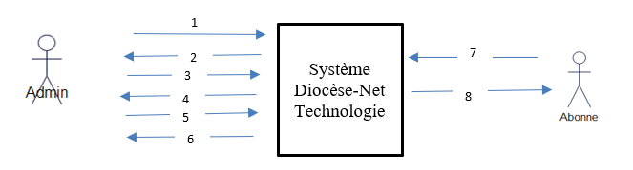

**Figure 2 : Diagramme de contexte**

1. Enregistrement d’un abonné
2. Confirmation de l’enregistrement de l’abonné
3. Enregistrement de l’activité de l’abonné
4. Confirmation de l’enregistrement de l’activité
5. Demande d’affichage des rapports
6. Affichage des rapports
7. Demande du relevé de consommation
8. Affichage du relevé de consommation

II.2. MODELISATION DYNAMIQUE DU SYSTEME

**II.2.0. INTRODUCTION**

Dans la conception dynamique du système d’information, l’analyse des interactions entre le système et les utilisateurs est l’option principale. Les échanges doivent se faire ressentir pour permettre une conforme interactivité susceptible de prouver le bien fondé du système vis-à-vis de la réalisation des fonctionnalités métiers.

**II.2.1. DIAGRAMME DES CAS D’UTILISATION**

Le diagramme de cas d’utilisation est un schéma qui montre les cas d’utilisation (ovales) reliés par des associations (lignes) à leurs acteurs (icône du « stick man », ou représentation graphique équivalente). Chaque association signifie simplement « participe à ». Un cas d’utilisation doit être relié à au moins un acteur[15].

**II.2.1.1. ELABORATION DU DIAGRAMME DES CAS D’UTILISATION**

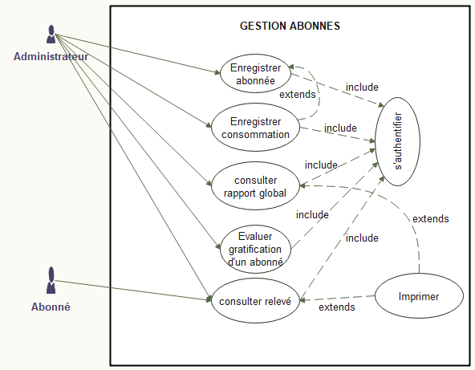

**Figure 3 : diagramme des cas d’utilisation**

VII. STRUSTURATION DES CAS D’UTILISATION

1° **Description du cas « s’authentifier »**

|  |
| --- |
| 1. **Identification du CAU d’utilisation** 2. Titre : s’authentifier 3. Acteur : Administrateur 4. Résume : ce cas se réalise lorsque l’administrateur ou l’abonné a besoin de se connecter pour réaliser une certaine action 5. Auteur : Kavira Muyisa Léonce 6. Date de création : le 20/04/2022 7. Version : 1.0 8. **Pré-condition**   L’administrateur ou l’abonné doit enregistrer comme utilisateur dans ma base des données   1. **Scenario nominal** 2. Demande du formulaire de connexion 3. Affichage de la page d’authentification 4. Saisir nom d’utilisateur et mot de passe 5. Vérification des coordonnées par le système 6. **Scenario Alternatif**   Les coordonnées de connexion incorrectes  A 1. Système signale que le mot de passe ou le nom d’utilisateur est non-conforme et le processus reprend au niveau 3 du scenario nominal   1. **Post- condition**   Utilisateur connecté |

**Tableau 2 : Description Textuelle du cas « s’authentifier »**

**Description du cas « Enregistrer Abonné »**

|  |
| --- |
| 1. **Identification du cas d’utilisation** 2. Titre : Enregistrer Abonné 3. Acteur : Administrateur 4. Résume : ce cas se réalise lorsque l’administrateur veut enregistrer un abonné 5. Auteur : kavira muyisa Léonce 6. Date de création : le 20/04/2022 7. Version : 1.0 8. **Pré – Condition** 9. Présence du candidat abonné au cyber 10. Crédibilité du candidat approuvé 11. S’authentifier 12. **Scenario nominal** 13. Choix menu « Enregistrer abonné » 14. Affichage formulaire 15. Saisie des informations et valider 16. Le système vérifie les informations saisies. 17. **Scenario Alternatif**   SA3. Echec d’enregistrement ; champs obligatoires vides retour au niveau 3 du Scenario nominal   1. **Post – Condition**   Abonné enregistré |

**Tableau 3 : Description du cas « Enregistrer Abonné »**

**Description du cas « Evaluer gratification »**

|  |
| --- |
| 1. **Identification du cas d’utilisation** 2. Titre : Evalue gratification 3. Acteur : Administrateur 4. Résume : ce cas se réalise lorsque l’administrateur Evalue la valeur de la gratification d’un abonné 5. Auteur : KAVIRA MUYISA Léonce 6. Date de création : le 20/04/2022 7. Version : 1.0 8. **Pré – Condition**   S’authentifier   1. **Scenario nominal** 2. Choix menu « évaluer gratification abonné » 3. Affichage interface évaluer gratification 4. L’administrateur sélectionne l’intervalle de temps et l’abonné 5. Le système calcule et affiche le temps de bonus à accorder à l’abonné 6. **Post-Condition**   Evaluation effectuée |

**Tableau 4 : Description du cas « Evaluer Gratification »**

**Description textuelle du cas « Consulter rapport global »**

|  |
| --- |
| 1. **Identification du cas d’utilisation** 2. Titre : Consulter rapport global 3. Acteur : Administrateur 4. Résume : ce cas se réalise lorsque l’administrateur veut consulter rapport global 5. Auteur : KAVIRA MUYISA Léonce 6. Date de création : le 20/04/2022 7. Version : 1.0 8. **Pré – Condition**   S’authentifier   1. **Scenario nominal** 2. Choix menu « Rapport global » 3. Affichage interface du rapport 4. L’administrateur l’intervalle de temps 5. Le système affiche le rapport 6. **Post – Condition**   Rapport consulté |

**Tableau 5 : Description du cas « consulter rapport global »**

**Description Textuelle du cas « Consulter relevé »**

|  |
| --- |
| 1. **Identification du cas d’utilisation** 2. Titre : Consulter relevé 3. Acteur : Abonné 4. Résume : ce cas se réalise lorsque l’abonné veut consulte son relevé de consommation 5. Auteur : KAVIRA MUYISA Léonce 6. Date de création : le 20/04/2022 7. Version : 1.0 8. **Pré – Condition**   S’authentifier   1. **Scenario nominal**    1. Choix menu consulter relevé    2. Le système afficher l’interface du relevé    3. L’Abonné choisi l’intervalle de Temps    4. Le système affiche le relevé    5. L’Abonné consulte le relevé 2. **Post – Condition**   Relevé consulté |

**Tableau 6 : Description Textuelle du cas « Consulter relevé »**

**Description Textuelle du CAU « Enregistrer consommation »**

Identification du C A U

|  |
| --- |
| 1. **Identification du cas d’utilisation** 2. Titre : Enregistrer Consommation 3. Acteur : Administrateur 4. Résume : ce cas se réalise lorsque l’administrateur veut enregistrer un la consommation d’un abonné 5. Auteur : kavira muyisa Léonce 6. Date de création : le 20/04/2022 7. Version : 1.0 8. **Pré – Condition**   S’authentifier   1. **Scenario nominal** 2. Demande page « Enregistrer Consommation » 3. Le système affiche la page 4. Saisir les informations et valider l’opération 5. Le système vérifie les informations saisies 6. **Scenario Alternatif**   **SA3**. Echec d’enregistrement ; champs obligatoires vides retour au niveau 3 du Scenario nominal   1. **Post – Condition**   Consommation enregistrée |

**Tableau 7 : Description du Cas « Enregistrer consommation »**

**II.2.3. DIAGRAMME DES SEQUENCES**

Ce diagramme permet de décrire les scénarios de chaque cas d’utilisation en mettant l’accent sur la chronologie des opérations en interaction avec les objets[16]. C’est la représentation graphique des interactions entre les acteurs et le système selon un ordre chronologique.

1. **DIAGRAMME DE SEQUENCE S’AUTHENTIFIER**

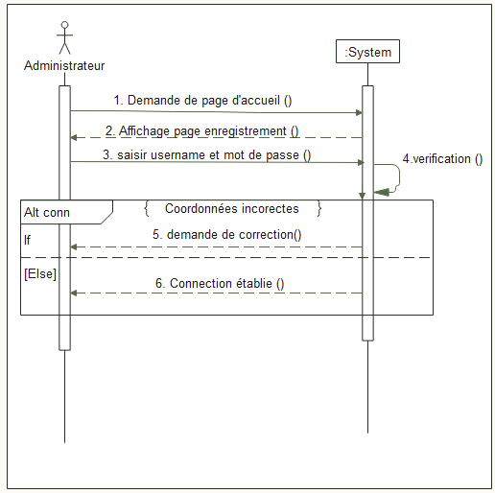

**Figure 4 : Diagramme des séquences « s’authentifier »**

1. **DIAGRAMME DE SEQUENCE « ENREGISTRER CONSOMMATION »**

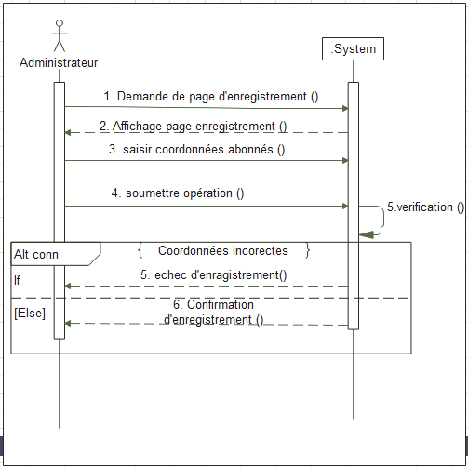

**Figure 5 : Diagramme de séquence « enregistrer consommation »**

1. **SEQUENCE « CONSULTER RAPPORT »**

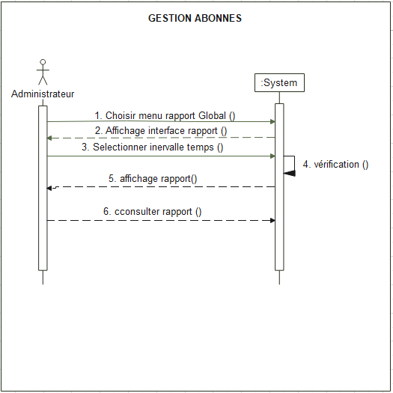

**Figure 6 : Diagramme de sequence « Consulter rapport »**

1. **SEQUENCE « EVALUER Gratification »**

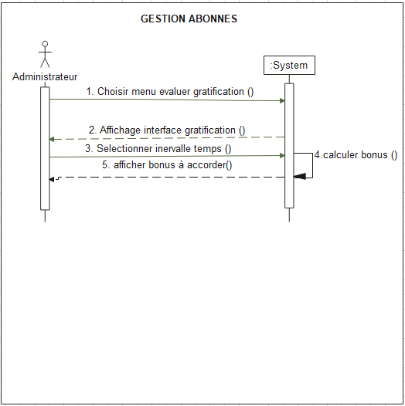

**Figure 7 : Diagramme de sequence « evaluer gratification »**

1. 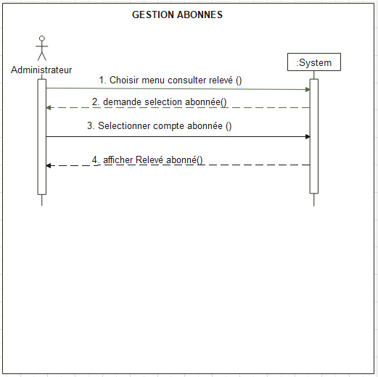**SEQUENCE CONSULTER RELEVE**

**Figure 8 : Consulter relever**

**II.3.4. DIAGRAMME D’ACTIVITES**

Le diagramme d’activité présente un certain nombre de points communs avec le  
diagramme d’état-transition puisqu’il concerne le comportement interne des opérations ou des cas d’utilisation.[17]

1. **Activi*té s’authentifier***

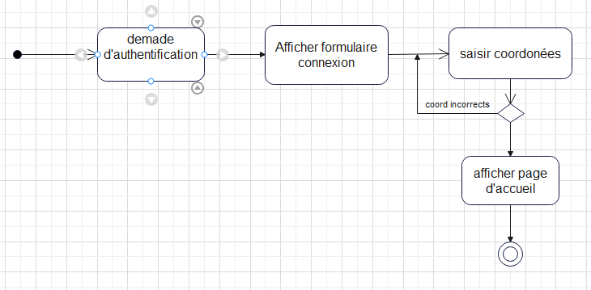

***Figure 9 : Activité s’authentifier***

1. **Activité « enregistrer abonnés »**

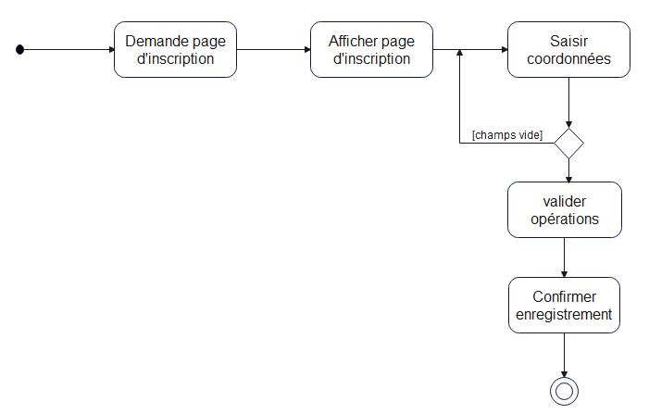

**Figure 10 : Activité « enregistrer abonnés**

1. **Diagramme d’Activité « enregistrer consommation »**

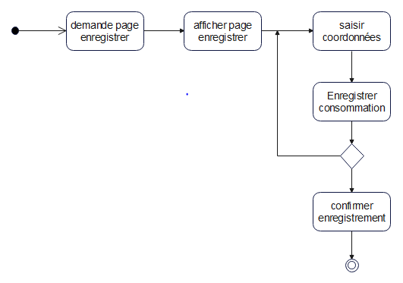

***Figure 11 : Diagramme d’Activité « enregistrer consommation »***

1. **Diagramme d’activité « consulter rapport ».**

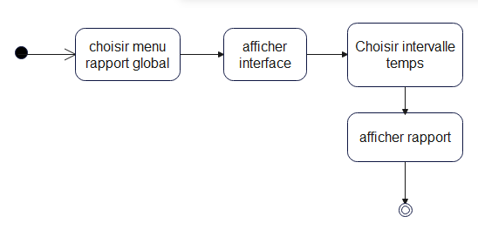

***Figure 12 : Diagramme d’activité « consulter rapport ».***

1. **Diagramme d’activité « Evaluer gratification »**

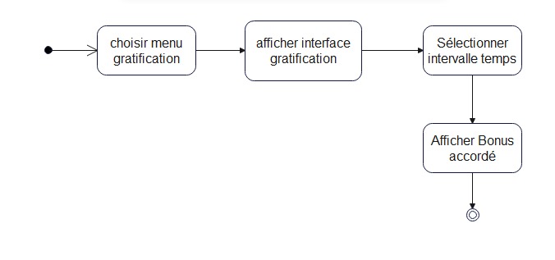

***Figure 13 : Diagramme d’activité « Evaluer gratification »***

1. 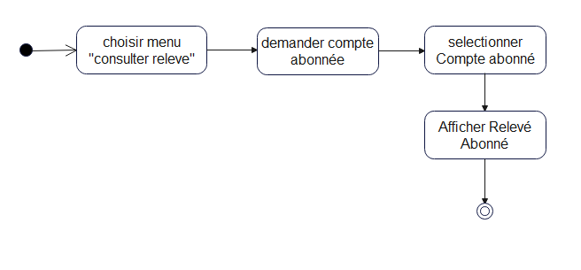**Diagramme d’activité « consulter relevé »**

***Figure 14 : Diagramme d’activité « consulter relever »***

1. **Diagramme d’Etat Transition**

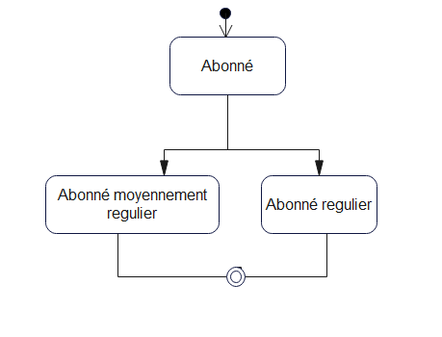***Figure 15 : Diagramme d’Etat Transition***

1. 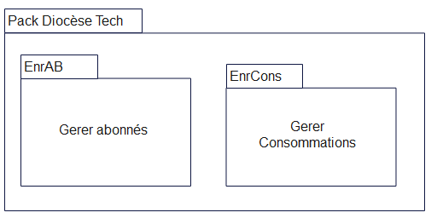**Diagramme de pacquage**

***Figure 16 : Diagramme de pacquage***

1. **Matrice de Validation**

|  |  |  |  |  |  |  |  |
| --- | --- | --- | --- | --- | --- | --- | --- |
| **Acteur**  **CAU** | S’authentifier | Enregistrer Abonné | Enregistrer consommation | Consulter Rapport | Evaluer gratification | Consulter relevé | imprimer |
| **Admin** |  |  |  |  |  |  |  |
| **Abonné/**  **Client** |  |  |  |  |  |  |  |

***Tableau 8 : Matrice de Validation***

1. **Diagramme de Classe**

Le diagramme de classe est le point central dans un développement orienté objet. En analyse, il a pour objectif de décrire la structure des entités manipulées par les utilisateurs. En conception, le diagramme de classes représente la structure d’un code orienté objet où, à un niveau de détail plus important, les modules du langage de développement[18].



**Figure 17 : Diagramme de classe**

**SCHEMA RELATIONNEL**

1. Abonné(CodeAbonne, Nom,Postnom, Prenom, Adresse, Contact, Genre)
2. Categorie(CodeCat, Description)
3. Effectuer(DateArrivée, Heure #CodeAbonne, #idConsommation)
4. Consommation(IdCons, NbrHeurCons)
5. Bonus(IdBonus, Crédit, MinCons)
6. Admin(IdAdmin, NomAdmin, MotPasse)
7. **Diagramme d’Objet**

Un objet est un concept, une abstraction ou une chose qui a un sens dans le contexte du système à modéliser. Chaque objet a une identité et peut être distingué des autres sans considérer à priori les valeurs de ses propriétés.[19]

**Figure 18 : Diagramme d’objet**

1. **Interfaces**

**Figure 19 : Structuration des interfaces**

1. **Diagramme de déploiement**

Le diagramme de déploiement permet de représenter l’architecture physique supportant l’exploitation du système[20].

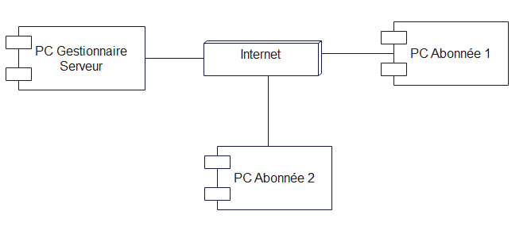

**Figure 20 : diagramme de deploiement**

Conclusion partielle

Dans ce chapitre, nous avons modélisé l’application web de la gestion des abonnés au sein du cyber diocèse.net en nous servant du langage de modélisation UML.

Nous avons procédé par l’élaboration du cahier des charges en vue d’élucider les différents diagrammes UML selon les besoins de notre système. Parmi ces diagrammes, nous retenons le diagramme de cas d’utilisation, de séquence, d’activité, de classe, celui d’objet, etc.

1. Aimée DEMBO KINDJANGU, *L'informatisation de la gestion des abonnés de la SNEL (Société nationale d'électricité en RDC),* Institut facultaire des sciences de l'information et de la communication RDC, TFC inédit, 2012 consulté sur <https://www.memoireonline.com/10/13/7468/m_Linformatisation-de-la-gestion-des-abonnes-de-la-SNEL--Societe-nationale-delectricite> le 16 avril 2022 à 18 h.
2. Sylvain MUKENDI, *La mise en place d'une base des données pour la gestion de la facturation des abonnés de la Regideso,* ISIC Kananga, TFC inédit, 2016, consulté sur <https://www.memoireonline.com/10/17/10125/La-mise-en-place-d-une-base-des-donnees-pour-la-gestion-de-la-facturation-des-abonnes-de-la-Regid> le 16 avril 2022 à 18 h 00.
3. Pierre- Alain MULLER et NATHALIE GAERTNER, *Modélisation objet avec UML2*, 2emtirage, Paris, Eyrolles, 2000, p5.
4. Cf. [Gilles ST-AMANT](https://www.researchgate.net/profile/Gilles-St-Amant?_sg%5B0%5D=kBmb8YFwxFbdC82e76fSqmm69miqN8sblGAFVFvfygCaV_DjKpWBzFa6l3EQKoM4EFCZK9s.9aBBlIZgxP3RD9lzJixkoKRkAwTnYi13djQjXjv1Bnu9JcH64tqZToKLCKfxKNvHEkFKdCGF-vRTQhPjrLj8Ww&_sg%5B1%5D=NT3kU6F_Tz2szEVT6Zi_rj67IxdY-27vbniN0MJx6Thv34C8N18NXoC4q2QQzSYGdbMHeg8.OSP2bSaM29woO3lt4tZS73TX3qhpUmiZji4tbHKsGFeGBcgkxJPibpiMeyiBoenZoEOKdE9ioqGG0xjJ9MBMWg), “La gestion des systèmes d'information et de communication” in *La direction des entreprises,* Chenelière-MaGrawHill, Montreal, Canada, 2003, p.542.
5. Susanne Rivard et Jean Talbot, *le développement de systèmes d’information, une méthode intégrée à la transformation des processus*, 3ème Edition, Presse Universitaire du Québec, Québec, p.31.
6. Cf. Jean-Louis LAUBET DELBAYLE, *Initiation aux méthodes de recherche en sciences sociales*, Paris, Harmattan, 2000, p. 120.
7. Pascal ROQUES et FRANK Vallée, *Architecte logiciel, UML2 en action, l’analyse des besoins à la conception,* Paris, *Eyrolles*, 2006, p32.
8. *Cybercafé - Définition et Explications* consulté sur <https://www.techno-science.net>
9. Suzanne RIVARD et Jean TALBOT, *le Développement des systèmes d’information,* 3ème éd, Presse Universitaire du Québec, Québec, 2001, p.20.
10. J. Lonchamp, *Introduction aux systèmes d’information*, *Architectures, composants, mise en œuvre,* Paris, Dunod, 2017, p. 1.
11. Qu'est-ce qu'un abonné, consulté sur <https://fr.kagouletheband.com/ucheba/27406-chto-takoe-abonent> le 23 Septembre 2022 à 17h 00’
12. La performance réfléchie, consulté sur <https://hem.ac.ma/fr/masters-management> le 23 Septembre 2022 à 17h 00
13. Emmanuel MUSONGORA SYASAKA *Associations confessionnelles et dynamique de développement local. Analyse des pratiques marchandes et financières des associations confessionnelles à l’Est de la République Démocratique du Congo* Thèse présentée en vue de l’obtention du grade de docteur en sciences politiques et sociales, Louvain-la-Neuve, juin 2014
14. https://fr.wikipedia.org/wiki/Dioc%C3%A8se_de_Butembo-Beni#Territoire
15. PASCAL Roques, *UML2 par la pratique, étude de cas et exercices corriges*, 5eme édition, Paris, Eyrolles, 2006, p.17.
16. Joseph GABAY et David GABAY, *UML2 Analyse et conception, Mise en œuvre guidée avec études des cas*, Paris, Dunod , 2008, p.226 .
17. Joseph GABAY, David GABAY, *UML2. Analyse et conception. Mise en œuvre guidée avec étude des cas,* Paris, éd. DUNOD, 2008, p.95.
18. Pascal ROQUES, *UML2 par la pratique, étude de cas et exercices corriges*, 5eme édition, Paris, Eyrolles, 2006, p.76.
19. Joseph GABAY, David GABAY,*OP. Cit*, p.32.
20. *. Ibidem,*p.50.